**MÔN HỌC: KIẾN TRÚC MÁY TÍNH (THỰC HÀNH)**

**GIẢNG VIÊN: Th.s Nguyễn Văn Cường**

**Email: cuong.nguyenvan@phenikaa-uni.edu.vn**

**BÀI TẬP THỰC HÀNH**

Bài 1 – Giới thiệu môn học Lập trình Arduino cơ bản

**Phần 1 – Cơ bản về Arduino**

Bài 2 – Arduino là gì? Cấu trúc của board mạch Arduino Uno

Bài 3 – Hướng dẫn cài đặt và sử dụng Arduino IDE

Bài 4 – Hướng dẫn sử dụng phần mềm mô phỏng mạch điện tử Proteus

Bài 5 – Các bước lập trình và chạy chương trình với Arduino

**Phần 2 – Lập trình điều khiển led với Arduino**

Bài 6 – Lập trình điều khiển led đơn với board mạch Arduino

Bài 7 – Lập trình điều khiển nhiều led với board mạch Arduino

Bài 8 – Lập trình điều khiển led bằng nút bấm với board mạch Arduino

Bài 9 – Lập trình điều khiển nhiều led bằng IC HC595 với board mạch Arduino

**Phần 3 – Lập trình giao tiếp màn hình LCD với Arduino**

Bài 10 – Lập trình giao tiếp màn hình LCD với board mạch Arduino

Bài 11 – Các hiệu ứng hiển thị trên LCD với board mạch Arduino

Bài 12 – Tạo thêm các ký tự mới trên LCD với board mạch Arduino

**Phần 4 – Lập trình giao tiếp cảm biến với Arduino**

Bài 13 – Lập trình giao tiếp cảm biến LM35 với board mạch Arduino

Bài 14– Lập trình giao tiếp cảm biến LDR với board mạch Arduino

Bài 15 – Lập trình giao tiếp cảm biến DHT với board mạch Arduino

**Phần 5 – Lập trình điều khiển motor với Arduino**

Bài 16 – Lập trình điều khiển DC motor với board mạch Arduino

Bài 17 – Lập trình điều khiển Servo motor với board mạch Arduino

**HƯỚNG DẪN**

**Phần 1 – Cơ bản về Arduino**

Cài đặt IDE, kết nối computer, nháy led + button

* Cài đặt IDE Arduino: <http://arduino.vn/bai-viet/68-cai-dat-driver-va-arduino-ide>
* Nạp chương trình: http://arduino.vn/bai-viet/402-huong-dan-nap-chuong-trinh-

don-gian-cho-arduino-uno-r3

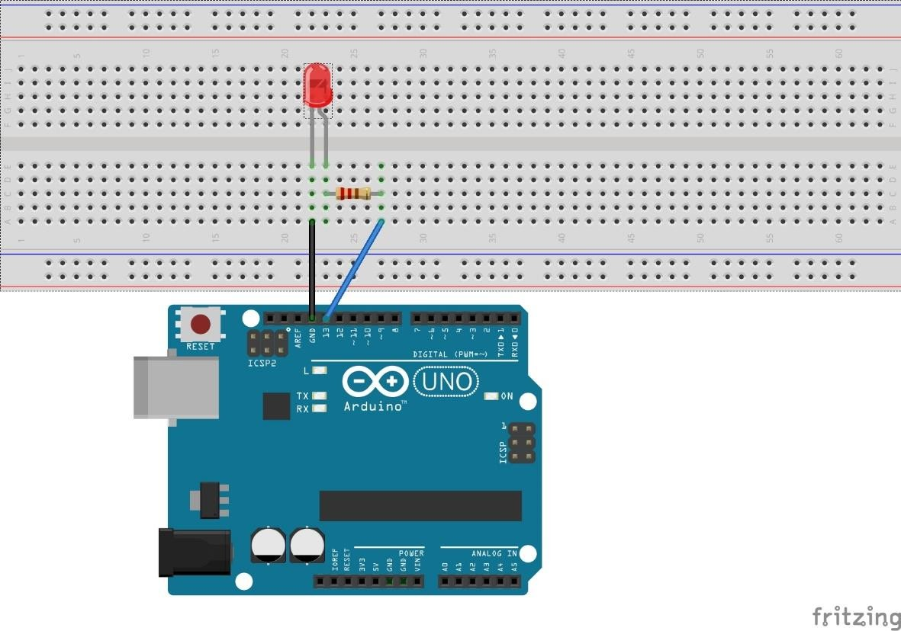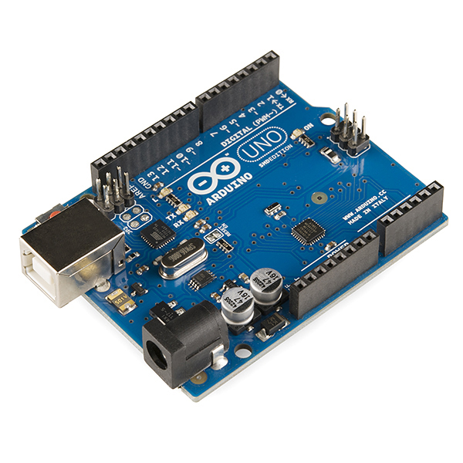

**Phần 2 – Lập trình điều khiển led với Arduino**

**Bài 6 – Lập trình điều khiển led đơn với board mạch Arduino**

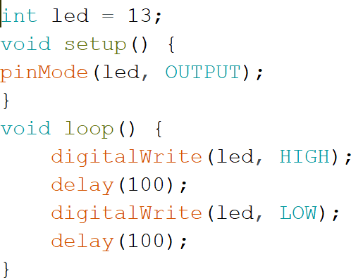

**Bài 7 – Lập trình điều khiển nhiều led với board mạch Arduino**

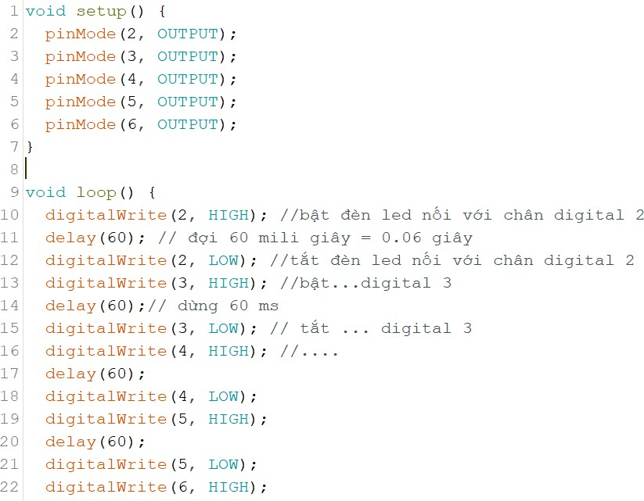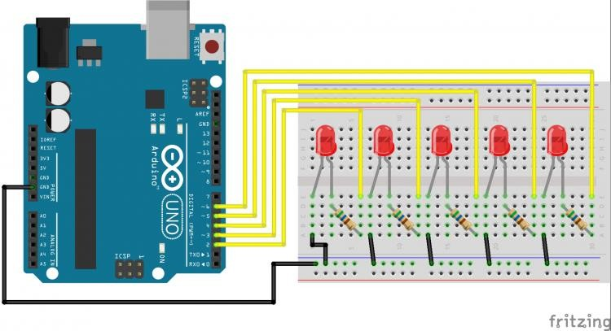

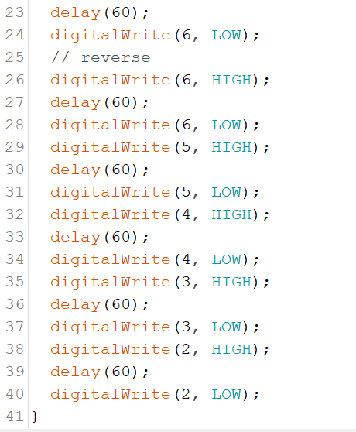

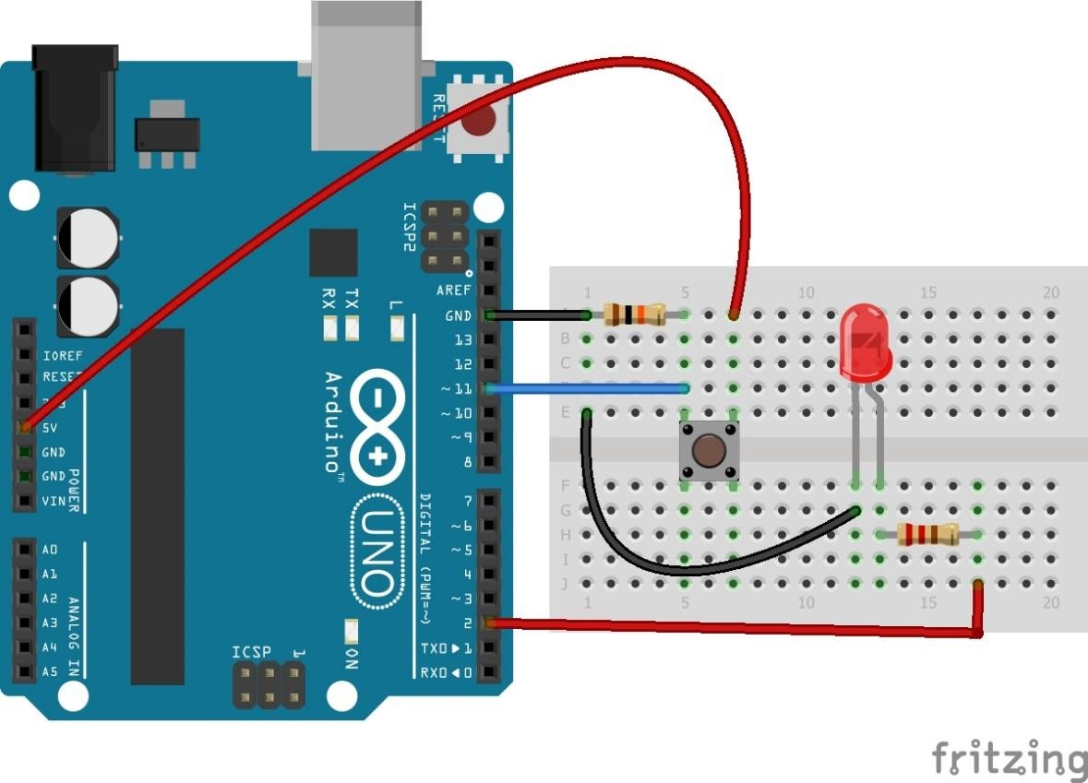**Bài 8 – Lập trình điều khiển led bằng nút bấm với board mạch Arduino**

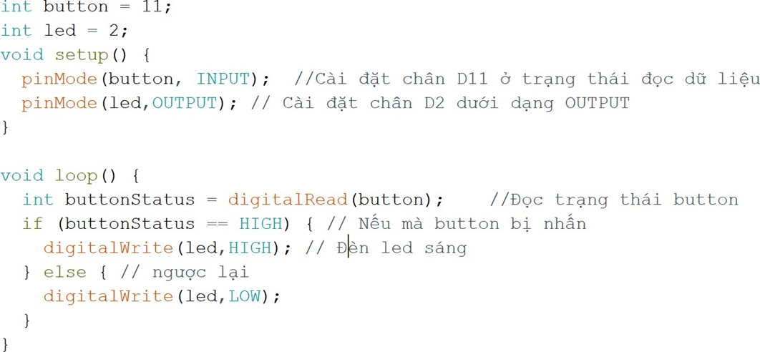

**Bài 9 – Lập trình điều khiển nhiều led bằng IC HC595 với board mạch Arduino**

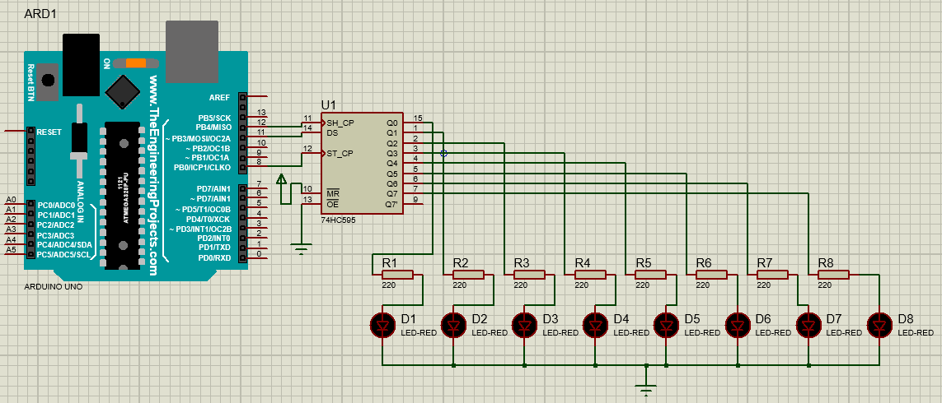

//chân ST_CP của 74HC595

int latchPin = 8;

//chân SH_CP của 74HC595

int clockPin = 12;

//Chân DS của 74HC595

int dataPin = 11;

//Trạng thái của LED là byte mà sẽ gửi qua shiftOut

byte ledStatus;

void setup() {

pinMode(latchPin, OUTPUT);

pinMode(clockPin, OUTPUT);

pinMode(dataPin, OUTPUT);

}

void loop() {

//Sáng tuần tự

ledStatus = 0;//mặc định không đèn nào sáng (0 = 0b00000000)

for (int i = 0; i < 8; i++) {

ledStatus = (ledStatus << 1) | 1;

digitalWrite(latchPin, LOW);//các đèn LED không sáng khi digital LOW

//ShiftOut ra IC

shiftOut(dataPin, clockPin, MSBFIRST, ledStatus);

digitalWrite(latchPin, HIGH);//các đèn LED sẽ sáng với trạng thái vừa được cập nhập

delay(500);//Dừng khoảng 500 mili giây để thấy các hiệu ứng của đèn LED

}

//Tắt tuần tự

for (int i = 0;i<8;i++) {

ledStatus <<= 1;

digitalWrite(latchPin, LOW);

shiftOut(dataPin, clockPin, MSBFIRST, ledStatus);

digitalWrite(latchPin, HIGH);

delay(500);

}

} HIGH);

delay(500);

}

**Phần 3 – Lập trình giao tiếp màn hình LCD với Arduino**

**Ý nghĩa các chân kết nối của màn hình LCD**

**LCD (Liquid Crystal Display)** là màn hình tinh thể lỏng. LCD là loại thiết bị để hiển thị các ký tự, có cấu tạo bởi các điểm ảnh chứa các tinh thể lỏng (liquid crystal).

Màn hình LCD có ưu điểm là phẳng, cho hình ảnh sáng, chân thật và tiết kiệm năng lượng. Với Arduino, chúng ta có thể sử dụng LCD 16×2, gồm 2 dòng, mỗi dòng 16 ô ký tự. Vị trí các ô ký tự được đánh từ 0, 1, 2, 3, 4, 5,…,15.

[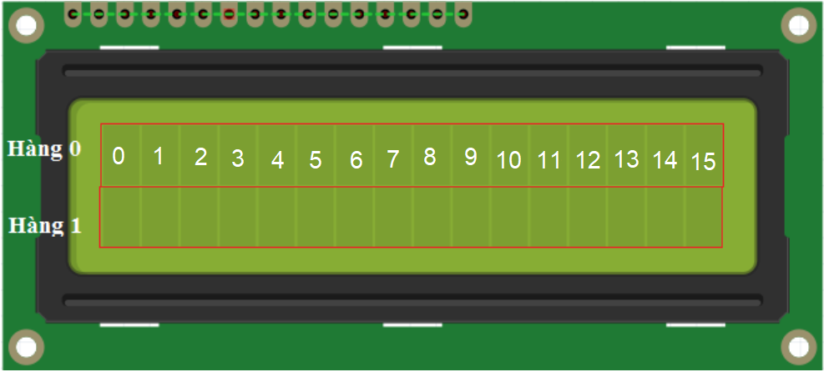](https://gochocit.com/wp-content/uploads/2021/10/cac-o-ky-tu-lcd162.png)

**Các chân của màn hình LCD 16×2**

[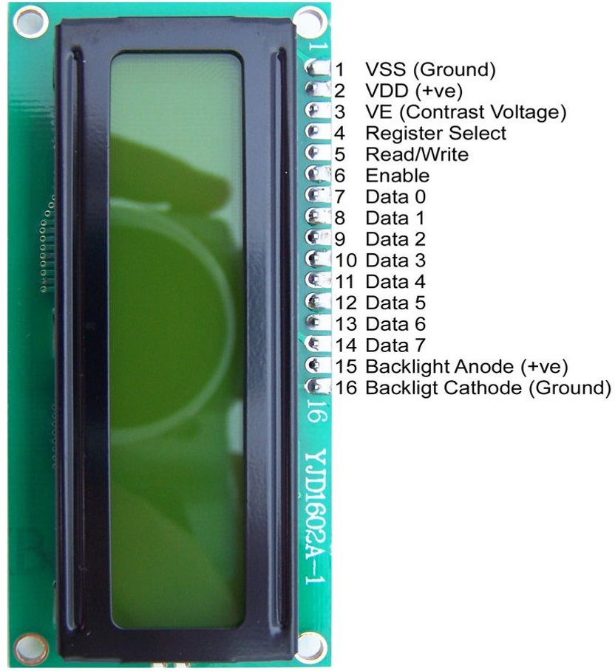](https://gochocit.com/wp-content/uploads/2021/10/lcd162-arduino.jpg)

**VSS**: Tương đương với GND – cực âm.

**VDD**: Tương đương với VCC – cực dương (5V).

**Constrast Voltage (VE hoặc VEE)**: Điều khiển độ sáng màn hình.

**Register Select (RS)**: Lựa chọn thanh ghi trong LCD để xử lý chương trình (RS=0 chọn thanh ghi lệnh, RS=1 chọn thanh ghi dữ liệu).

**Read/Write (RW)**: RW=0 ghi dữ liệu , RW=1 đọc dữ liệu.

**Enable (E)**: Cho phép ghi vào LCD.

**D0 – D7**: 8 chân nhận dữ liệu.

**Backlight Anode (+) và Backlight Cathode (-)**: Nguồn dương và nguồn âm của đèn màn hình LCD.

**2. Thiết kế mạch giao tiếp với LCD của Arduino**

Để LCD hoạt động thì:

* + Cần cấp nguồn dương (+) vào chân VDD của LCD, cấp nguồn âm (-) vào chân VSS.
  + Kết nối chân Baclight Anode với nguồn dương (+) và Backlight Cathode với nguồn âm (-) để điều khiển bật đèn màn hình.
  + Kết nối chân VEE với biến trở để điều khiển độ sáng màn hình.
  + Chân R/W kết nối với GND (R/W=0) để ghi dữ liệu vào LCD.
  + Kết nối chân RS và Enable với board mạch Arduino để giao tiếp với Arduino.
  + Điều khiển LCD ở chế độ 4 bit, kết nối 4 chân D4, D5, D6, D7 với board mạch Arduino.

[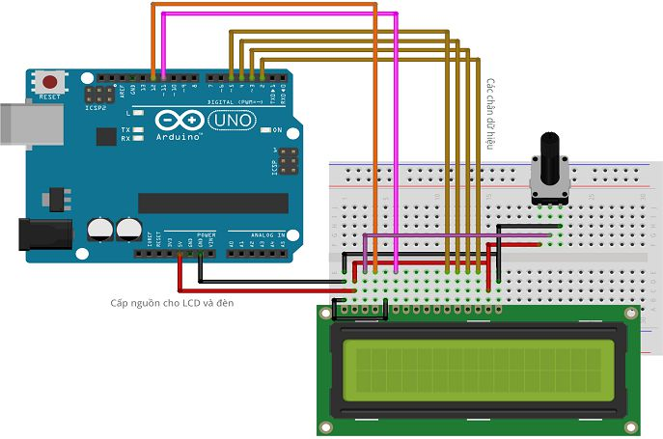](https://gochocit.com/wp-content/uploads/2021/10/thiet-ke-mach-lcd-arduino.jpg)

Có thể sử dụng Proteus để giả lập mạch giao tiếp với LCD như hình bên dưới.

[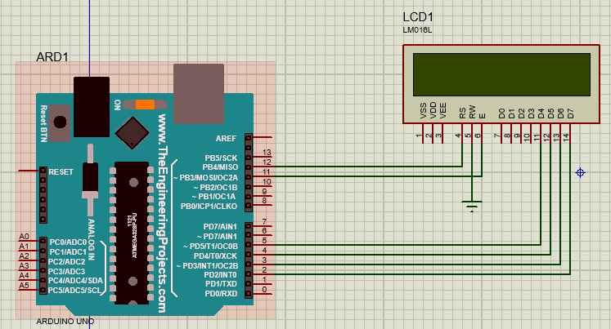](https://gochocit.com/wp-content/uploads/2021/10/so-do-mach-lcd-arduino-proteus.png)

#include <LiquidCrystal.h>//Khai báo thư viện

LiquidCrystal lcd(12, 11, 5, 4, 3, 2);//Khai báo các chân RS, E, D4-D7 kết nối với Arduino

void setup() {

lcd.begin(16, 2);//Khởi tạo màn hình LCD và xác định kích thước màn hình LCD là 16x2

}

void loop() {

lcd.clear();//Xóa màn hình và đặt con trỏ về vị trí đầu tiên (0, 0)

lcd.setCursor(6,0);//Di chuyển con trỏ đến cột tương ứng

lcd.print("KHOA CNTT-DH PHENIKAA");//Xuất ra màn hình từ vị trí con trỏ

lcd.setCursor(5,1);

lcd.print("ARDUINO");

delay(1000);

}

**3.2. Chữ chạy, nhấp nháy, hiệu ứng chữ:**

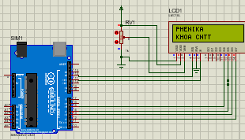

**3.2.1. Chữ chạy:**

#include <LiquidCrystal.h>

LiquidCrystal lcd(12, 11, 5, 4, 3, 2);

void setup() {

lcd.begin(16, 2);

lcd.print("KHOA CNTT ĐH PHENIKAA!");

delay(1000);

}

void loop() {

//Cuộn 13 vị trí sang trái

for (int positionCounter = 0; positionCounter < 13; positionCounter++) {

//Cuộn 1 vị trí sang trái

lcd.scrollDisplayLeft();

delay(150);

}

//Cuộn 29 vị trí sang phải

for (int positionCounter = 0; positionCounter < 29; positionCounter++) {

//Cuộn 1 vị trí sang phải

lcd.scrollDisplayRight();

delay(150);

}

//Cuộn 16 vị trí sang trái

for (int positionCounter = 0; positionCounter < 16; positionCounter++) {

// Cuộn 1 vị trí sang trái

lcd.scrollDisplayLeft();

delay(150);

}

delay(1000);

}

**3.2.2. Nhấp nháy:**

#include <LiquidCrystal.h>

LiquidCrystal lcd(12, 11, 5, 4, 3, 2);

void setup() {

lcd.begin(16, 2);

lcd.print("PHENIKA");

lcd.setCursor(0, 1);

lcd.print("KHOA CNTT");

}

void loop() {

lcd.noDisplay();//Tắt màn hình và không làm mất các ký tự trên LCD

delay(700);//chờ 0.7 giây

lcd.display();//Hiển thị màn hình trở lại

delay(700);//chờ 0.7 giây

}

**3.2.3. Hiệu ứng:**

#include <LiquidCrystal.h>

LiquidCrystal lcd(12, 11, 5, 4, 3, 2);

void setup() {

lcd.begin(16, 2);

}

void loop() {

//Đưa con trỏ về vị trí (0,0)

lcd.setCursor(0, 0);

//In ra giá trị từ 0 - 9

for (int thisChar = 0; thisChar < 10; thisChar++) {

lcd.print(thisChar);

delay(500);

}

//Đặt con trỏ tới vị trí (16,1)

lcd.setCursor(16, 1);

//Cấu hình hiển thị tự cuộn chữ

lcd.autoscroll();

//IN giá trị từ 0 - 9

for (int thisChar = 0; thisChar < 10; thisChar++) {

lcd.print(thisChar);

delay(500);

}

//Tắt chức năng tự động cuộn

lcd.noAutoscroll();

//Xóa màn hình cho vòng lặp kế tiếp

lcd.clear();

}

**Phần 4 – Lập trình giao tiếp cảm biến với Arduino**

* **Xử lý bất đồng bộ**

<https://viblo.asia/p/xu-ly-bat-dong-bo-trong-arduino-924lJ4zzKPM>

* **Giao tiếp Arduino với máy tính**

<https://viblo.asia/p/su-dung-serial-monitor-de-giao-tiep-giua-arduino-va-pc-vyDZOqrk5wj>

* **Cảm biến ánh sáng dùng quang trở**

<http://arduino.vn/bai-viet/208-cach-doc-du-lieu-tu-quang-tro-va-xay-dung-cam-bien-anh-sang>

* **Cảm biến nhiệt độ LM35 + hiển thị lên PC**

[**https://arduinokit.vn/cam-bien-nhiet-do-lm35/**](https://arduinokit.vn/cam-bien-nhiet-do-lm35/)

[**http://arduino.vn/bai-viet/296-cam-bien-nhiet-do-lm35-va-cach-su-dung-no-trong-moi-truong-arduino**](http://arduino.vn/bai-viet/296-cam-bien-nhiet-do-lm35-va-cach-su-dung-no-trong-moi-truong-arduino)

**Phần 5 – Lập trình điều khiển motor với Arduino**

* **Điểu khiển động cơ bước**

[**http://arduino.vn/bai-viet/1188-huong-dan-dieu-khien-stepper-28byj-48-bang-mach- dieu-khien-dong-co-buoc-uln2003**](http://arduino.vn/bai-viet/1188-huong-dan-dieu-khien-stepper-28byj-48-bang-mach-dieu-khien-dong-co-buoc-uln2003)

* **Điều khiển động cơ servo**

[**http://arduino.vn/bai-viet/181-gioi-thieu-servo-sg90-va-cach-dieu-khien-bang-bien-tro**](http://arduino.vn/bai-viet/181-gioi-thieu-servo-sg90-va-cach-dieu-khien-bang-bien-tro)

[**https://arduinokit.vn/dieu-khien-dong-co-rc-servo-su-dung-arduino/**](https://arduinokit.vn/dieu-khien-dong-co-rc-servo-su-dung-arduino/)

* **Remote control bằng cảm biến hồng ngoại**

[**http://arduino.vn/bai-viet/288-infrared-remote-control-dieu-khien-bang-hong-ngoai-voi-arduino**](http://arduino.vn/bai-viet/288-infrared-remote-control-dieu-khien-bang-hong-ngoai-voi-arduino)